**«Самопознание: педагогика любви и творчества»**

Со 2 по 12 февраля 2017 года в нашей школе проводилась неделя самопознания.

Второго февраля состоялось торжественное открытие декады

«Самопознание: педагогика любви и творчества».

Ярким событием стал конкурс чтецов «Алтын жұрек анамыз» среди учащихся 1-4 классов. Хочется отметить большую заинтересованность и большое количество детей, желающих принять участие в данном конкурсе. Были подобраны стихотворения различных, как казахстанских, так и зарубежных авторов. Звучали стихи о доброте, красоте, любви к маме, любви к природе и животным. Ввиду хорошей подготовки учащихся, компетентным жюри было принято решение не распределять призовые места, а вручить на торжественной линейке, посвященной закрытию декады, грамоты за участие всем принявшим участие в данном конкурсе.

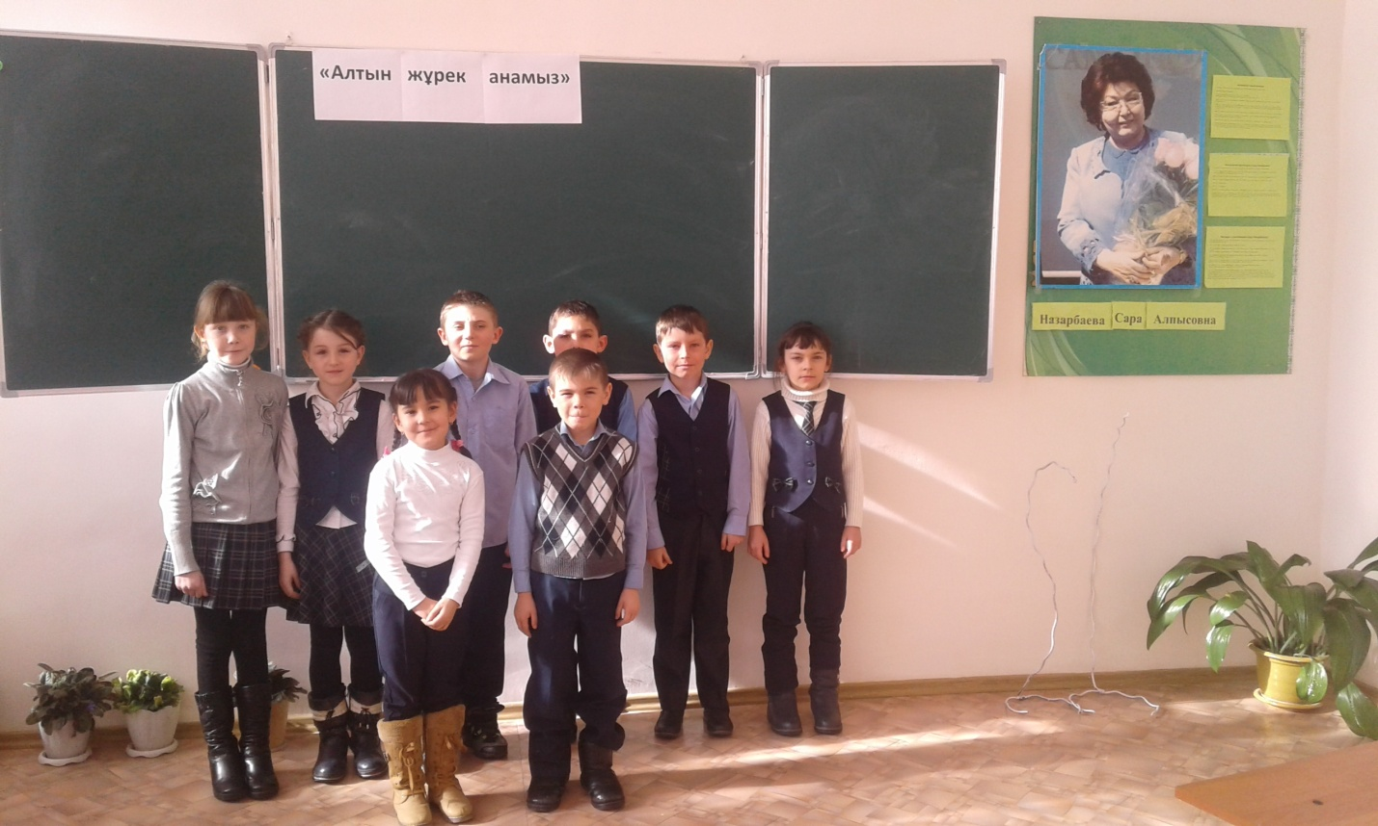

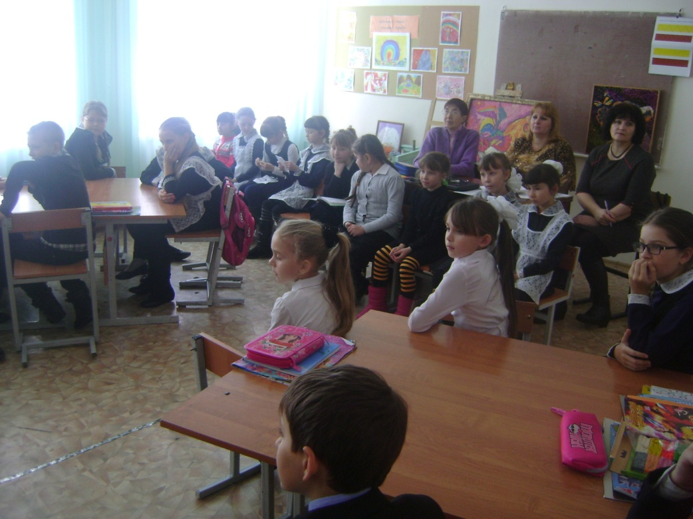

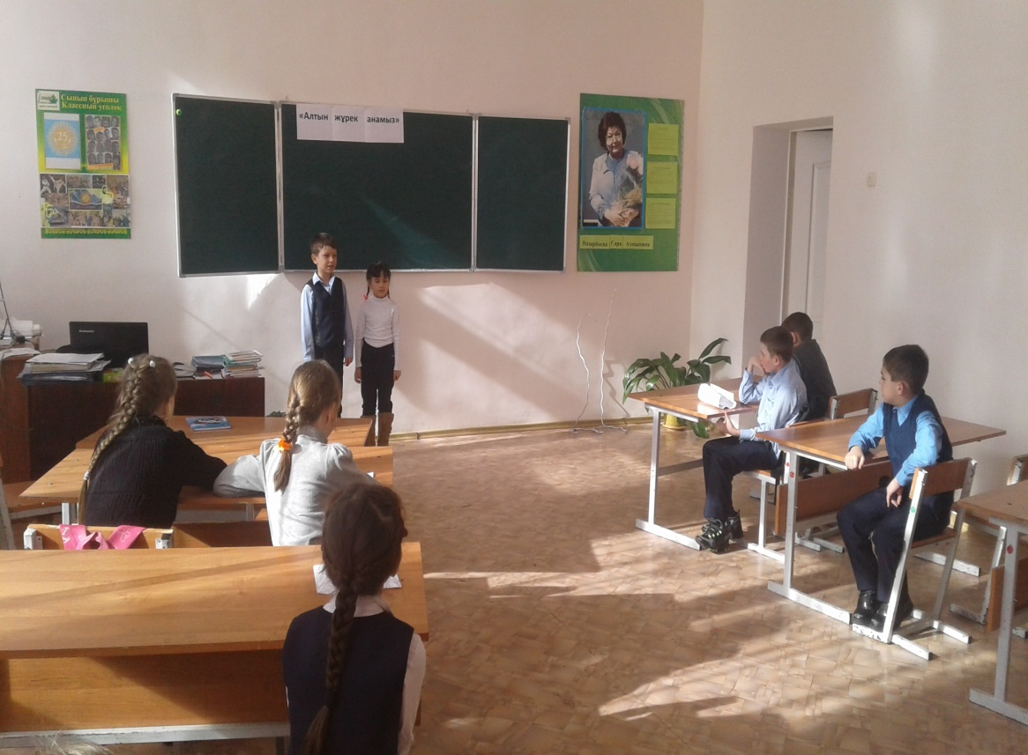

Внеклассное мероприятие «Законы жизни в сердце человека» было проведено среди учащихся 3-4 классов. Так же, непростой вопрос «Нравственность: система запретов или путеводная звезда?» вызвал большой интерес среди учащихся старшего звена. Этой теме были посвящены дебаты, которые проводились в рамках предметной недели. Данный вопрос получил большой резонанс, подростки приводили примеры из жизни, спорили и в завершении пришли к выводу, что в душе должен светиться огонек, материальные ценности это приходящее.Человек в любой ситуации должен оставаться Человеком**.**

# Всю неделю проводились открытые уроки самопознания. Главное назначение предмета «Самопознание» воспитать лучшие нравственные качества ребенка: любовь к Отечеству, своему народу, его языку, духовным ценностям и природе ». И основной целью всех уроков научить детей любить и понимать себя, окружающих его людей, воспитывать нравственную культуру; воспитывать стремиться воспринимать мир с любовью и добротой Для среднего звена было проведено внеклассное мероприятие «Сосуд моей души» из которого учащиеся вынесли для себя правило- необходимо стремиться воспринимать мир с любовью и добротой. Одинадцатиклассники готовили творческие работыө презентации на тему «Дорога в самостоятельную жизнь»

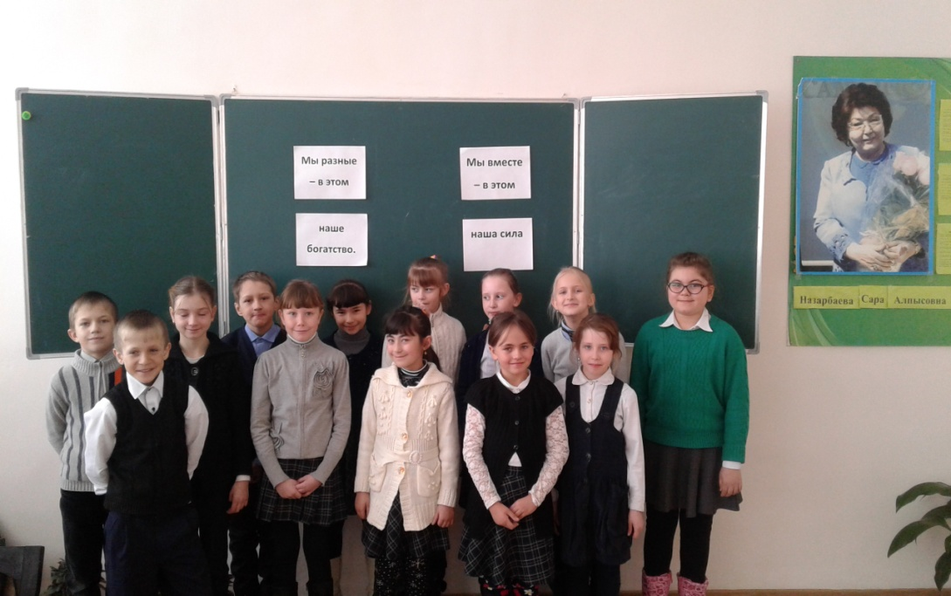

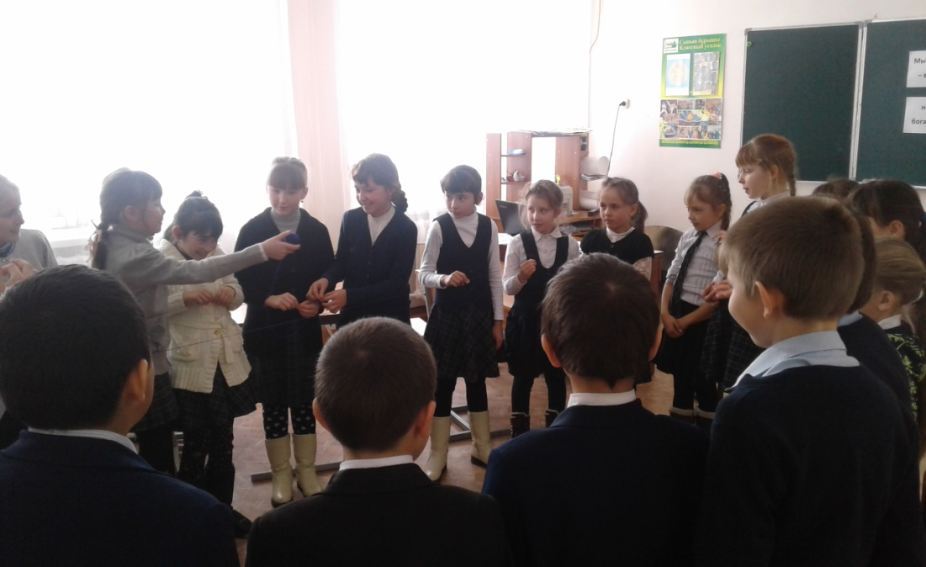

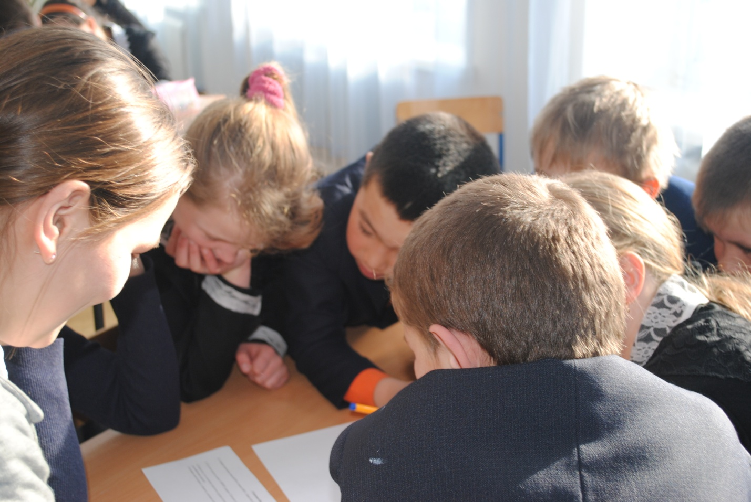

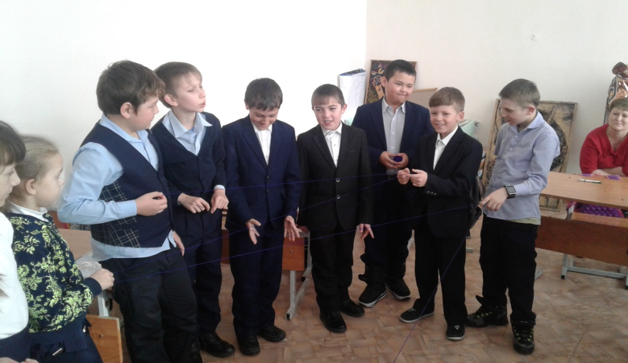

Была организованна выставка творческих работ учащихся. «О мире, доброте и дружбе».

Оформлен информационный стенда посвященного проведению декады «Самопознание»

Книжная выставка «Мейiрiм тогетiн анна»

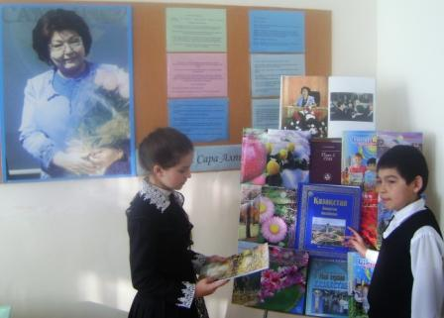 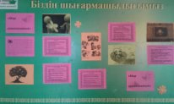

Завершением декады стала итоговая линейка на которой были отмечены самые активные участники декады. В целом можно считать, что неделя прошла удачно. Творческие работы детей украшали всю неделю фойе школы. Наблюдался большой охват детей, как активных участников всех мероприятий, который сопутствовал эмоциональному подъему и осознанию детьми целей проведения данной недели.